Первичная профсоюзная организация
МБДОУ д/с «Светлячок»

Наш девиз: Собраться вместе - это начало,
Удержаться вместе - это прогресс,
Думать вместе - это единство,
Работать вместе - это успех!

Правовая основа деятельности первичной профсоюзной организации МБДОУ д/с «Светлячок».
- Конституция РФ,
- Закон РФ « О профессиональных союзах, правах и гарантиях деятельности.
- Трудовой кодекс РФ.
- Закон РФ « О коллективных договорах и соглашениях»
- Устав Профсоюза работников народного образования и науки.

Состав Профсоюзного комитета МБДОУ д/с «Светлячок»
Председатель профсоюзного комитета:
Протасова Светлана Сергеевна-воспитатель

Члены профсоюзного комитета:
- Сафронова Юлия Владимировна-заведующий
- Хлань Марина Николаевна-завхоз
- Сурдина Полина Александровна-мл.воспитатель
- Степанова Виктория Александровна-воспитатель
- Ефременкова Анастасия Владимировна-воспитатель
- Степочкина Оксана Юрьевна-воспитатель
- Смирнова Екатерина Юрьевна-воспитатель
- Селезнева Елена Александровна-воспитатель
- Халикова Анна Игоревна-воспитатель
Наша организация существует только второй год. В состав входит 10 сотрудников.

Цели и задачи работников профсоюза.
Цель:
- Представление требований и защита мнений, пользы и развития членов профсоюза: экономических, профессиональных, социальных, бытовых, улучшение показателей уровня жизни членов профсоюза.
- Претворение в жизнь законного права профсоюза всех уровней на представительство в органах управления.
- Существенное улучшение критериев качества жизни работников - членов профсоюза.
Задачи профсоюза:
1. Стремление к достойному и справедливому размеру оплаты труда, пенсионных и социальных пособий, стипендий учащимся.
2. Представление интересов работников в разных сферах и на всех уровнях, участие в коллективных переговорах, заключение коллективных договоров от имени трудового коллектива и контроль за выполнением направлений коллективного договора.
3. Направление своих полномочий на сохранение гарантий получения образования и медицинского обслуживания трудящихся.
4. Контроль за выполнением работодателями Трудового кодекса РФ и иных законов и постановлений, защита от незаконных увольнений.
5. Наблюдение за занятостью граждан трудоспособного возраста и соблюдением административным персоналом процедуры сокращения штатов и выполнение гарантий работникам, уволенным по этой статье.
6. Задача профсоюза усилить контроль за охраной труда и техникой безопасности на рабочем месте.
7. Участие в планировании повышения квалификации работников.
8. Разработка политики о сотрудничестве всех профсоюзных организаций и объединений, развитие и усиление профессиональной солидарности.
Средства решения целей и задач.
Для выполнения Устава и своих задач профсоюз предпринимает следующие меры:
1. Принимает участие в программах и проектах законов и иных актов, основанных на трудовом праве социально-экономической политики по трудовым и профессиональным правам работников и обучающихся, а также другим вопросам в интересах своих членов.
2. Активно участвует в государственных программах по занятости населения, предлагает реальные меры оказания помощи лицам, уволенным в результате сокращения штатов и численности, реорганизации или ликвидации предприятий, в поддержке таких работников путем повышением их квалификации и профессиональной переподготовки.
3. Реализует по возможности свои проекты в делах молодежной политики и по гендерным вопросам.
4. Инициирует создание различных консультаций и инспекций труда, разрабатывает положения их деятельности для защиты профессиональных границ своих членов.
5. Подготавливает исковые заявления, выступает защитником членов профсоюза в судах, прокуратуре, администрациях, перед работодателями по вопросам проблем на рабочем месте.
6. Содействует реализации мер по повышению уровня качества жизни работников, для этого вникает в жизнеобеспечение трудящихся различных профессионально-квалификационных сообществ и студентов.
Влияние на законодательную базу государства
Профсоюз принимает непосредственное участие в разработке показателей потребительских нужд с учетом прожиточного минимума и колебаний ценового диапазона на товары и услуги. Профсоюз в установленном законом порядке инспектирует нормы актов трудового права Российской Федерации. Предпринимает меры, направленные на действенное предупреждение коррупции.
Профсоюз поддерживает развитие негосударственных фондов обеспечения своих членов. Принимает активное участие в управлении внебюджетными фондами государства. Для организации и проведения мероприятий, направленных на оздоровление, и культурно-воспитательных мероприятий использует значительные финансовые средства.
Профсоюз развивает санаторно-курортное направление, имеет в собственности значительное количество пансионатов и санаториев и других учреждений отдыха для использования членами профсоюза по льготной цене. Охрана труда под неусыпным контролем профсоюза.
Профсоюз выступает инициатором сотрудничества с профсоюзами других стран, он активный участник международного профсоюзного движения. 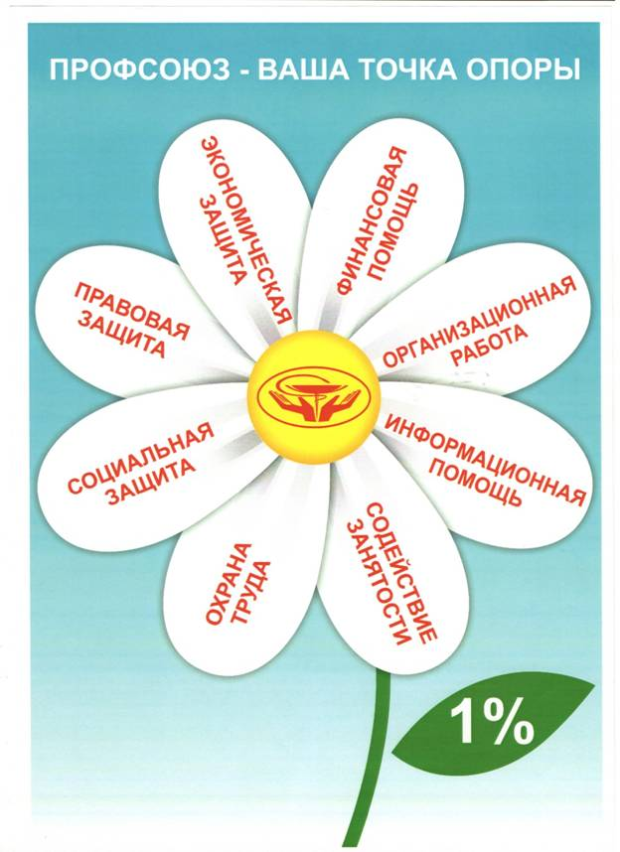

Профсоюз на предприятии
На предприятиях профсоюз:
1. Инициирует самостоятельно, а также по поручению членов профсоюза, обращение с заявлениями в трудовые инспекции.
2. Оперативно помогает членам своей организации различным содействием: материальным, информационно-методическим, правовым, консультативным и другим.
3. Контролирует соблюдение администрациями предприятий и организаций Трудового кодекса, условий коллективных договоров, охрану труда, техники безопасности, социального страхования и обеспечения, медицинского обслуживания, улучшения условий быта и проживания и других видов защиты работников.
4. Задачи профсоюза в организации - урегулирование коллективных трудовых споров с использованием различных форм защиты в рамках закона, вплоть до организации забастовок, собраний, митингов и демонстраций, парадов, манифестаций и других коллективных действий.
5. Профсоюз в пределах выполнения своих функций ведет финансово-хозяйственную деятельность.
6. Составляет сметы доходов и расходов, может создавать различные фонды.
7. Обеспечивает развитие кадровой политики путем подготовки, переподготовки и обучения профсоюзного актива - это тоже задачи профсоюза на предприятии.
8. Развивает взаимосвязи с другими профсоюзами и их объединениями, общественными движениями, может состоять в общероссийских объединениях профсоюзов.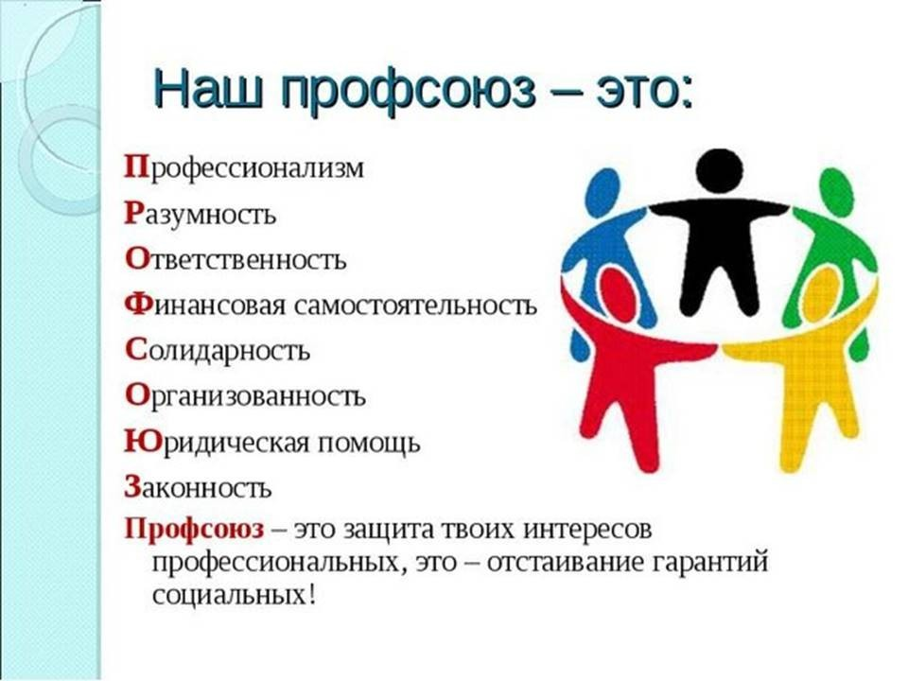

Основные принципы работы профсоюза
1. Вступление в профсоюз и выход из него на добровольной основе, равноправие его членов.
2. Ответственность организаций профсоюза перед членами профсоюза за соблюдение Устава.
3. Коллегиальность в работе всех организаций профсоюза, личная ответственность работников, избранных в профсоюзные органы.
4. Прозрачность деятельности, открытость отчетности в работе профсоюзных организаций всех уровней.
5. Обязательность и точность выполнения поставленных задач профсоюза, принятых в пределах Устава профсоюза.
6. Каждый член профсоюза важен.
7. Выборность профсоюзных комитетов согласно законодательству и Уставу.
8. Самостоятельность и приобретение полномочий на принятие решений.
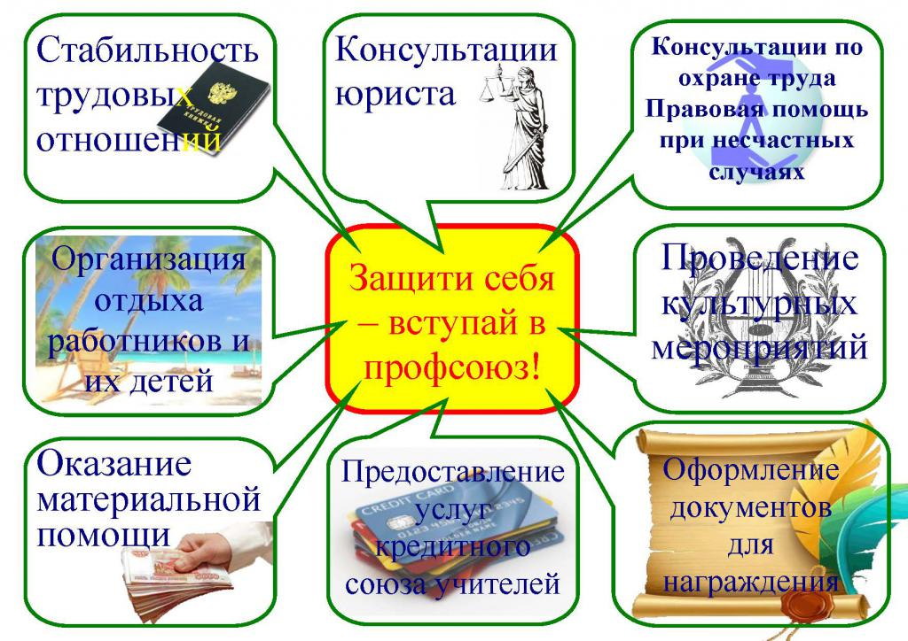

Документы Регламентирующие Профсоюзную Деятельность
Коллективный договор
Наша профсоюзная жизнь

